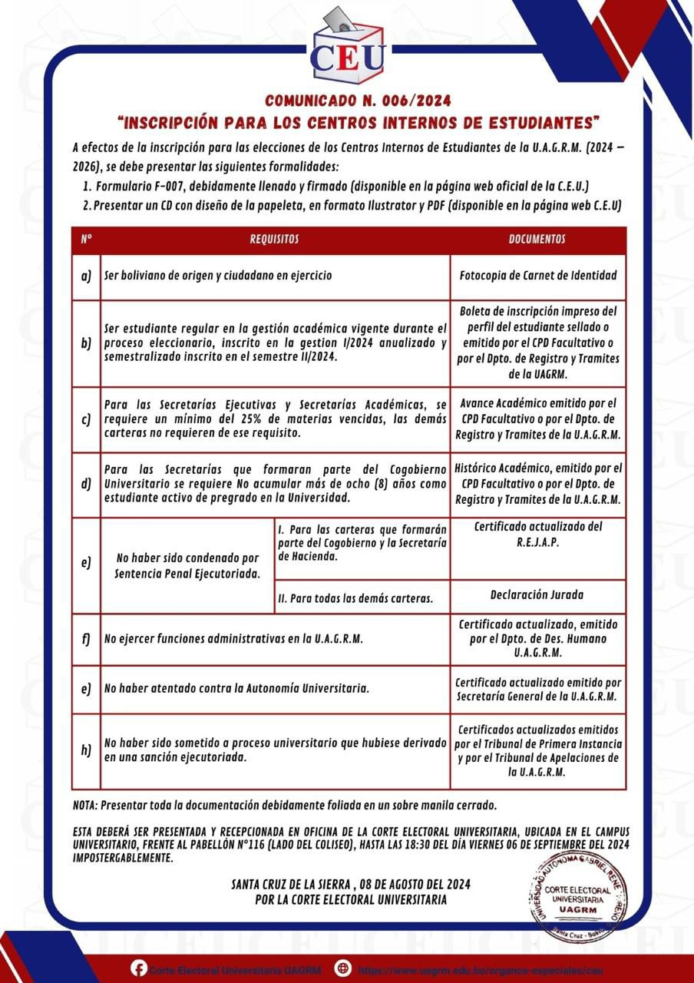

Santa Cruz, 21 de agosto de 2023

Señor:

Dr. Pedro Arauz

**Secretario General**

**Universidad Autónoma Gabriel Rene Moreno**

Presente. -

**REF.: SOLICITUD DE CERTIFICADO NO HABER ATENTADO CONTRA LA AUTONOMÍA UNIVERSITARIA**

De mi mayor consideración:

A tiempo de saludarlo a usted, deseándole éxito en su función que desempeña como autoridad.

Mediante la presente le hacemos llegar la Solicitud de CERTIFICADO NO HABER ATENTADO CONTRA LA AUTONOMÍA UNIVERSITARIA, para participar en las elecciones del **III CONGREGO UNIVERSITARIO DOCENTE-ESTUDIANTIL DE LA U.A.G.R.M.** a realizarse el **9 de octubre del 2023** y presentar lo requisito a la Corte Electoral Universitaria.

Sin otro particular, me despido de usted con la consideración más distinguida.

Atentamente.

Universitario:

Registro:

Carnet de identidad:

Facultad:

Carrera:

Celular:

Santa Cruz, 21 de agosto de 2023

Señor:

Lic. Lily Olinfa Artunduaga García

**Jefa del Departamento de Desarrollo Humano**

**Universidad Autónoma Gabriel Rene Moreno**

Presente. -

**REF.: SOLICITUD DE CERTIFICADO NO EJERCER FUNCIONES ADMINISTRATIVAS EN LA U.A.G.R.M.**

De mi mayor consideración:

A tiempo de saludarlo a usted, deseándole éxito en su función que desempeña como autoridad.

Mediante la presente le hacemos llegar la Solicitud de CERTIFICADO NO EJERCER FUNCIONES ADMINISTRATIVAS EN LA U.A.G.R.M., para participar en las elecciones del **III CONGREGO UNIVERSITARIO DOCENTE-ESTUDIANTIL DE LA U.A.G.R.M.** a realizarse el **9 de octubre del 2023** y presentar lo requisito a la Corte Electoral Universitaria.

Sin otro particular, me despido de usted con la consideración más distinguida.

Atentamente.

Universitario:

Registro:

Carnet de identidad:

Facultad:

Carrera:

Celular:

Santa Cruz, 21 de agosto de 2023

Señor:

Dr. Raúl Roca Arteaga

**Presidente**

**Primera Instancia del Tribunal de Justicia Universitaria**

**Universidad Autónoma Gabriel Rene Moreno**

Presente. -

**REF.: SOLICITUD DE CERTIFICADO NO HABER SIDO SOMETIDO A PROCESO UNIVERSITARIO QUE HUBIESE DERIVADO EN UNA SANCION EJECUTORIADA**

De mi mayor consideración:

A tiempo de saludarlo a usted, deseándole éxito en su función que desempeña como autoridad.

Mediante la presente le hacemos llegar la Solicitud de CERTIFICADO NO HABER SIDO SOMETIDO A PROCESO UNIVERSITARIO QUE HUBIESE DERIVADO EN UNA SANCION EJECUTORIADA., para participar en las elecciones del **III CONGREGO UNIVERSITARIO DOCENTE-ESTUDIANTIL DE LA U.A.G.R.M.** a realizarse el **9 de octubre del 2023** y presentar lo requisito a la Corte Electoral Universitaria.

Sin otro particular, me despido de usted con la consideración más distinguida.

Atentamente.

Universitario:

Registro:

Carnet de identidad:

Facultad:

Carrera:

Celular:

Santa Cruz, 21 de agosto de 2023

Señor:

Abog. Alexander Duran Bernal

**Presidente**

**Superior de Apelación del Tribunal de Justicia Universitaria**

**Universidad Autónoma Gabriel Rene Moreno**

Presente. -

**REF.: SOLICITUD DE CERTIFICADO NO HABER SIDO SOMETIDO A PROCESO UNIVERSITARIO QUE HUBIESE DERIVADO EN UNA SANCION EJECUTORIADA**

De mi mayor consideración:

A tiempo de saludarlo a usted, deseándole éxito en su función que desempeña como autoridad.

Mediante la presente le hacemos llegar la Solicitud de CERTIFICADO NO HABER SIDO SOMETIDO A PROCESO UNIVERSITARIO QUE HUBIESE DERIVADO EN UNA SANCION EJECUTORIADA., para participar en las elecciones del **III CONGREGO UNIVERSITARIO DOCENTE-ESTUDIANTIL DE LA U.A.G.R.M.** a realizarse el **9 de octubre del 2023** y presentar lo requisito a la Corte Electoral Universitaria.

Sin otro particular, me despido de usted con la consideración más distinguida.

Atentamente.

Universitario:

Registro:

Carnet de identidad:

Facultad:

Carrera:

Celular: